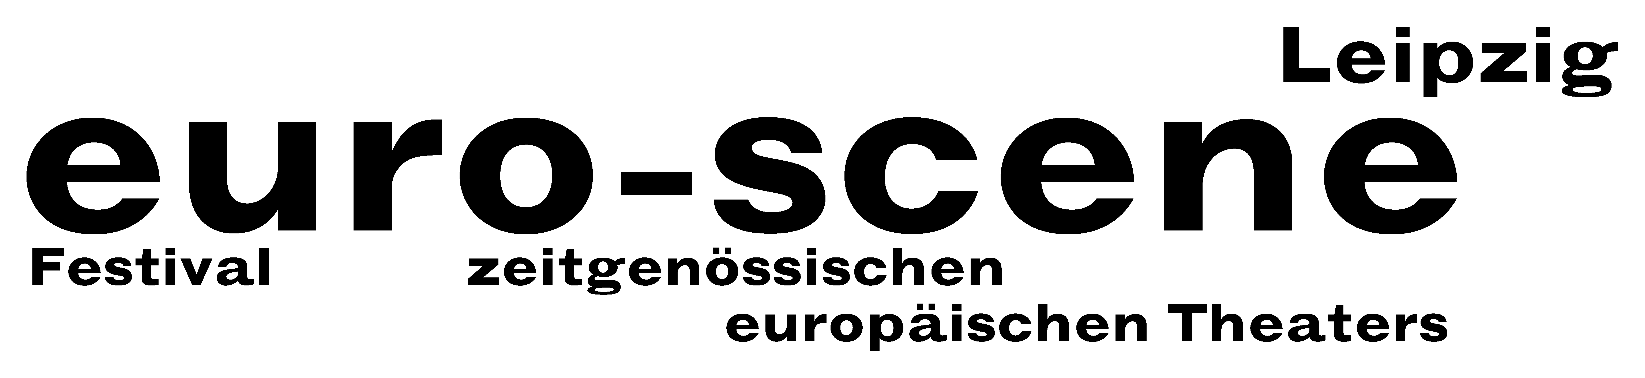
PRESSEMITTEILUNG 04.11.2014

„Transit“ mit 111 Künstlern aus ganz Europa
ab heute auf Leipziger Bühnen

Am heutigen Abend wird die euro-scene Leipzig im Schauspielhaus eröffnet. Das Festival zeitgenössischen europäischen Theaters zeigt „tauberbach“, das neueste Tanzstück des bedeutenden flämischen Choreografen Alain Platel und seiner Compagnie les ballets C de la B, Gent, eine Koproduktion mit den Münchner Kammerspielen. Das Stück handelt von den Ärmsten der Gesellschaft, die sich im zivilisatorischen Abseits dennoch ihre Würde bewahren. Ein tragendes Element ist dabei Musik von Johann Sebastian Bach.

Die euro-scene Leipzig findet vom 04. bis 09. November 2014 zum 24. Mal statt. Gezeigt werden

12 Gastspiele aus 8 Ländern in 23 Vorstellungen und 8 Spielstätten, darunter
5 Deutschlandpremieren. Das Spektrum umfasst Tanz- und Sprechtheater, Performances, musikalische Bühnenformen und ein Stück für Kinder. Das Festival steht diesmal unter dem Motto „Transit“ – eine Metapher für zahlreiche Assoziationen, so für das Reisen selbst, die Rastlosigkeit und das Durchqueren von Labyrinthen. „Transit“ steht aber auch für gesellschaftliche Umbrüche und den Übergang zwischen leben und Tod.

Die euro-scene Leipzig besitzt seit ihrer Gründung 1991 einen festen Platz in der europäischen Festivallandschaft. Die Schirmherrschaft für das Festival übernahm Burkhard Jung, Oberbürgermeister der Stadt Leipzig. Die Programmauswahl liegt in den Händen von Festivaldirektorin Ann-Elisabeth Wolff. Während der Festivalwoche reisen in diesem Jahr insgesamt 111 Künstler und Techniker aus zahlreichen europäischen Ländern in Leipzig an.

Die vielfältigen Gastspiele zeigen eigenwillige, starke Handschriften wichtiger Regisseure und Choreografen aus ganz Europa. Zu den Höhepunkten gehört zweifellos das Ballet national de Marseille, das zwei Choreografien ganz unterschiedlicher Ästhetik präsentiert: Die verstörend-faszinierende „Élégie“ von Olivier Dubois und die opulente Tanzoper „Orphée et Eurydice“ von Frédéric Flamand. Diese entstand nach der Oper „Orpheus und Eurydike“ von Christoph Willibald Gluck, dessen 300. Geburtstag auch einen Anlass für diesen Festivalabschluss gab.

Innerhalb des Scherpunkts Osteuropa sind als Deutschlandpremieren das Theaterstück „Vgrajdane“ („Die Eingemauerte“) des Puppentheater Plovdiv sowie zwei Tanzstücke der Albanian dance theatre company aus Tirana zu sehen. Außerdem zeigt die Aerites dance company, Athen, ihr dynamisches Tanzstück „Planites“ („Planeten“) in der Choreografie von Patricia Apergi.

Die ästhetische Vielfalt der euro-scene Leipzig ist wie immer breit gefächert: Familie Flöz aus Berlin war Publikumsliebling 2012 und zeit diesmal ihr Maskentheater „Hotel Paradiso“. Frech-frische Performances gibt es von dem Schweizer Martin Schick und dem Schweden Björn Säfsten zu sehen. Und schließlich greifen die Leipziger Berndt Stübner und Werner Stiefel die Tradition des Kinderstücks mit „Der Fischer und seine Frau“ auf.

Das Festival ist zum zweiten Mal Partner des Schauspiel Leipzig für eine Uraufführung innerhalb der Reihe „Artists in Residence“: Ausgewählt wurde Anna Natt aus Berlin mit ihrer Flamenco-Performance „Der Dybbuk“. Außerdem zeigt das Schauspiel Leipzig, passend zum Festivalmotto, die „Wolokolamsker Chaussee I-V“ von Heiner Müller in der Inszenierung von Philipp Preuss.

Die euro-scene Leipzig wird finanziert durch die Stadt Leipzig und die Kulturstiftung des Freistaates Sachsen sowie zahlreiche Stiftungen und Kulturinstitutionen. Kultur und Medienpartner sind
MDR Figaro, ARTE, info tv Leipzig und der Freitag.

Ann-Elisabeth Wolff
Festivaldirektorin

Infos und Kontakt: euro-scene Leipzig, Gottschedstraße 16, 04109 Leipzig,
Tel. +49-(0)341-980 02 84 / info@euro-scene.de / www.euro-scene.de

